$$1 m$$

$$2 m$$

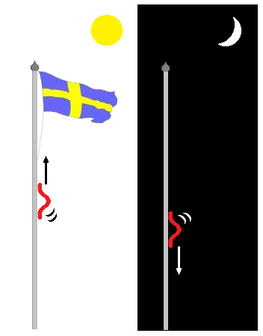

**Besegra flaggstången**

*2*

En Larv Kryper upp för en flaggstång som är sju meter hög. Larven börjar på en måndag och kryper två meter varje dag – men glider ner en meter varje natt.

**VILKEN** dag når larven flagg- stångens topp?

Maila svaret till abbas.jorjani@arlandagymnasiet.se

T A N K E N Ö T